PRISLISTA

Kaka 15 kr
Kaffe/te 20 kr
Saft 15 kr

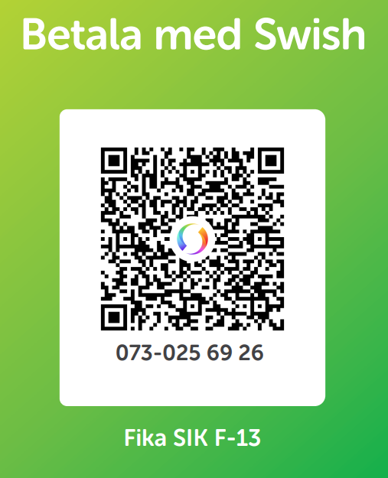
(Maria Holmstén)

